Paulo André de Oliveira Souza

Baixar GLPI em uma máquina virtual do UBUNTU Server 24.04 LTS

Naviraí-MS

2025

Sumário

**Baixar o GLPI no Ubuntu Server 24.04 LTS** **4**

Atualizando Lista de Pacotes Disponíveis 4

Fuso Horário 4

Removendo pacotes NTP 5

Instalar pacotes OpenNTPD 5

Parando Serviço OpenNTPD 5

Configurar Timezone padrão do Servidor 5

Adicionar Servidor NTP.BR 6

Pacotes para manipulação de arquivos e outras coisas 6

Preparação do Servidor WEB 7

**Resolvendo Problema de Acesso WEB ao Diretório** **7**

Habilitar o módulo rewrite do apache 8

Habilita a configuração criada 8

Reinicia o servidor web considerando a nova configuração 8

**Baixar e Instalar o GLPi** **8**

Criar diretório onde o GLPi será instalado 8

Baixar o sistema GLPi 8

Movendo diretórios "files" e "config" para fora do GLPi 8

Ajustando código do GLPi para o novo local dos diretórios 9

**Ajustar Permissões de Arquivos** **9**

Ajustar propriedade de arquivos da aplicação GLPi 9

Ajustar propriedade de arquivos files, config e marketplace 9

Ajustar permissões gerais 9

Criando link simbólico para o sistema GLPi dentro do diretório defalt do apache 9

**Preparando o Serviço SQL** **9**

Instalando o Serviço MySQL 9

**Criando Usuário e Base de Dados MySQL** **10**

Criando base de dados 10

Criando usuário 10

Dando privilégios ao usuário 10

Habilitando suporte ao timezone no MySQL/Mariadb 10

Permitindo acesso do usuário ao TimeZone 10

Forçando aplicação dos privilégios 10

**Passos seguintes** **10**

Criar entrada no agendador de tarefas do Linux 16

Reiniciar agendador de tarefas para ler as novas configurações 16

**Habilitando o cache com REDIS** **17**

Instalando REDIS 17

Dizendo ao GLPi para usar o REDIS para cache 17

**Erros Comuns após a Instalação** **17**

“Por motivos de segurança, por favor altere as senhas dos usuários padrão: glpi post-only tech normal” 17

“Por motivos de segurança, por favor remova o arquivo: install/install.php.” 18

A diretiva PHP "session.cookie_httponly" deve ser definida como "on" para evitar que o script do lado do cliente acesse os valores dos cookies. 18

A configuração do diretório raiz do servidor da Web não é segura, pois permite acesso a arquivos não públicos. Consulte a documentação de instalação para obter mais detalhes. 19

**Adeus rota alternativa** **20**

Removendo rota alternativa 20

Desabilitando o site do apache2 20

Recarregando nossas configurações 20

# Baixar o GLPI no Ubuntu Server 24.04 LTS

## Atualizando Lista de Pacotes Disponíveis

antes de começar a instalar o GLPI vamos utilizar o comando

sudo su

Agora com o ubuntu server instalado vamo verificar e atualizar os pacotes do sistemas

o ubuntu, as vezes seus pacotes não são atualizados corretamente na hora da instalação

utilize esses 2 comandos para atualizar:

apt update -y

apt upgrade -y

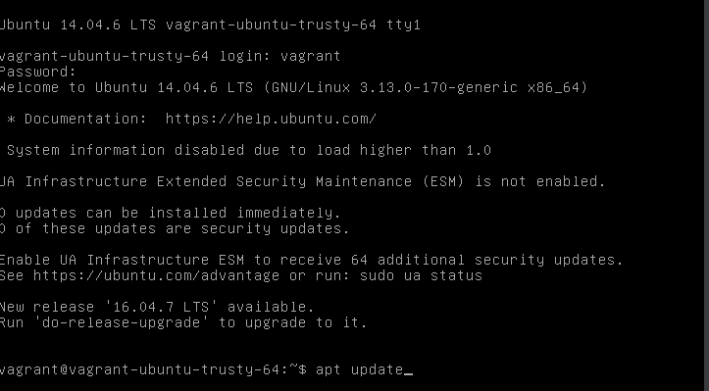

Com os pacotes atualizados, vamos para o próximo passo.

## Fuso Horário

Colocamos o fuso horário de sua região para melhor configuração no GLPI

### Removendo pacotes NTP

Utilizaremos o comando:

apt purge ntp

### Instalar pacotes OpenNTPD

Utilizamos o comando:

apt install -y openntpd

Para instalar o pacote

### Parando Serviço OpenNTPD

Utilizamos o comando:

service openntpd stop

Para parar o serviço OpenNTPD

### Configurar Timezone padrão do Servidor

Utilizamos o comando:

dpkg-reconfigure tzdata

Para configurar o Timezone padrão do servidor

no Timezone, vamos configurar o horário de sua região

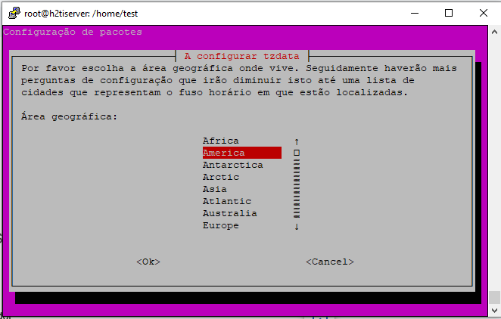

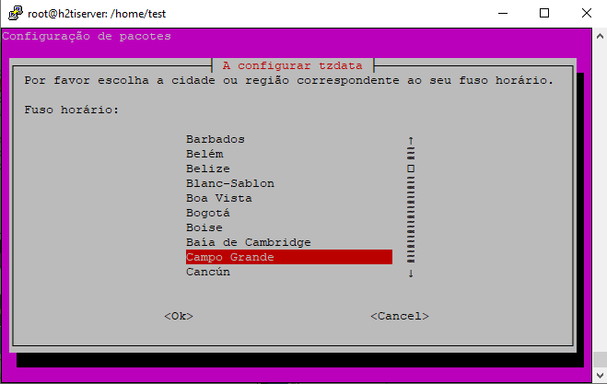

### Adicionar Servidor NTP.BR

Utilizamos esse comando:

echo "servers pool.ntp.br" > /etc/openntpd/ntpd.conf

##depois

systemctl enable openntpd

systemctl start openntpd

Para adicionar um servidor ntp.br

## Pacotes para manipulação de arquivos e outras coisas

Se você instalou o sistema operacional com uma instalação mínima ( se você instalou o ubuntu pelo vagrant não precisa ) você precisa um pouco mais de ferramentas para manipulação de arquivos, consumir API dentre outras coisas.

apt install -y xz-utils bzip2 unzip curl git

## Preparação do Servidor WEB

O GLPI se trata de uma ferramenta WEB, então precisamos instalar um servidor WEB com o WEB apache.

Para habilitar o serviço apache em seu servidor, basta seguir o comando abaixo:

apt install -y apache2 libapache2-mod-php php-soap php-cas php php-{apcu,cli,common,curl,gd,imap,ldap,mysql,xmlrpc,xml,mbstring,bcmath,intl,zip,redis,bz2}

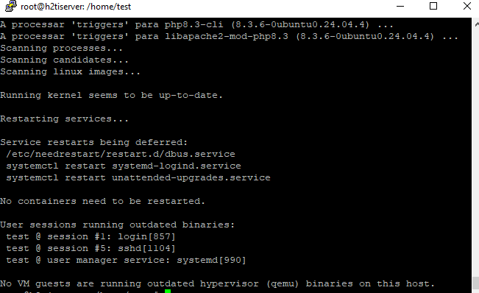

# Resolvendo Problema de Acesso WEB ao Diretório

Um ajuste que muitos deixam de fazer é com relação à permissão de acesso ao diretório WEB. Isso pode ser resolvido de forma simples com um pequeno arquivo de configuração.

Para criar o arquivo e habilitar a configuração, basta executar os comandos a seguir:

cat > /etc/apache2/conf-available/h2tiglpi.conf << EOF

<Directory "/var/www/h2ti/glpi/public/">

AllowOverride All

RewriteEngine On

RewriteCond %{REQUEST_FILENAME} !-f

RewriteRule ^(.*)$ index.php [QSA,L]

Options -Indexes

Options -Includes -ExecCGI

Require all granted

<IfModule mod_php7.c>

php_value max_execution_time 600

php_value always_populate_raw_post_data -1

</IfModule>

<IfModule mod_php8.c>

php_value max_execution_time 600

php_value always_populate_raw_post_data -1

</IfModule>

</Directory>

EOF

### Habilitar o módulo rewrite do apache

a2enmod rewrite

### Habilita a configuração criada

a2enconf h2tiglpi.conf

### Reinicia o servidor web considerando a nova configuração

systemctl restart apache2

# Baixar e Instalar o GLPi

### Criar diretório onde o GLPi será instalado

mkdir /var/www/h2ti

### Baixar o sistema GLPi

wget -O- https://github.com/glpi-project/glpi/releases/download/10.0.18/glpi-10.0.18.tgz | tar -zxv -C /var/www/h2ti/

### Movendo diretórios "files" e "config" para fora do GLPi

mv /var/www/h2ti/glpi/files /var/www/h2ti/

mv /var/www/h2ti/glpi/config /var/www/h2ti/

### Ajustando código do GLPi para o novo local dos diretórios

sed -i 's/\/config/\/..\/config/g' /var/www/h2ti/glpi/inc/based_config.php

sed -i 's/\/files/\/..\/files/g' /var/www/h2ti/glpi/inc/based_config.php

# Ajustar Permissões de Arquivos

### Ajustar propriedade de arquivos da aplicação GLPi

chown root:root /var/www/h2ti/glpi -Rf

### Ajustar propriedade de arquivos files, config e marketplace

chown www-data:www-data /var/www/h2ti/files -Rf

chown www-data:www-data /var/www/h2ti/config -Rf

chown www-data:www-data /var/www/h2ti/glpi/marketplace -Rf

### Ajustar permissões gerais

find /var/www/h2ti/ -type d -exec chmod 755 {} \;

find /var/www/h2ti/ -type f -exec chmod 644 {} \;

### Criando link simbólico para o sistema GLPi dentro do diretório defalt do apache

ln -s /var/www/h2ti/glpi /var/www/html/glpi

# Preparando o Serviço SQL

### Instalando o Serviço MySQL

apt install -y mariadb-server

# Criando Usuário e Base de Dados MySQL

### Criando base de dados

mysql -e "create database h2ti_glpi character set utf8"

### Criando usuário

mysql -e "create user 'h2ti'@'localhost' identified by 'admin'"

### Dando privilégios ao usuário

mysql -e "grant all privileges on h2ti_glpi.* to 'h2ti'@'localhost' with grant option";

### Habilitando suporte ao timezone no MySQL/Mariadb

mysql_tzinfo_to_sql /usr/share/zoneinfo | mysql mysql

### Permitindo acesso do usuário ao TimeZone

mysql -e "GRANT SELECT ON mysql.time_zone_name TO 'h2ti'@'localhost';"

### Forçando aplicação dos privilégios

mysql -e "FLUSH PRIVILEGES;"

# Passos seguintes

para entrar no glpi, use o mesmo ip do servidor mas a diferença é que você irá adicionar mais uma característica na url:

“http://<seu-ip>/glpi”



Nessa tela clique em “ok”

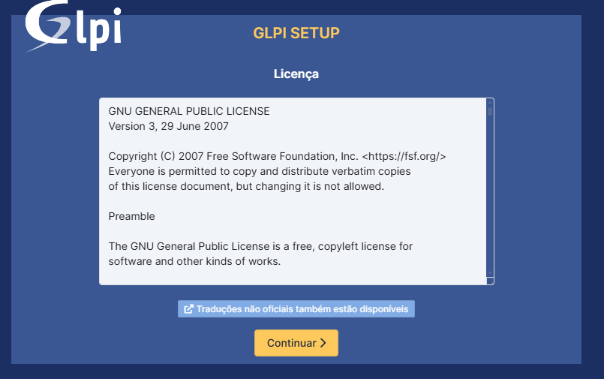

Nessa tela clique em “Continuar”



Clique em “Instalar”

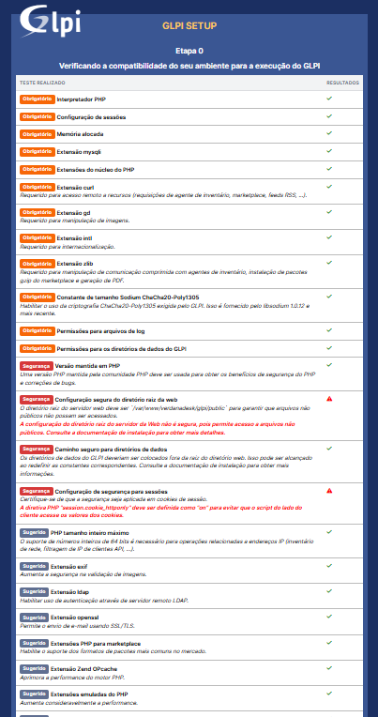

Nessa tela aparecerá alguns erros, resolva isso depois, clique em “Continuar”

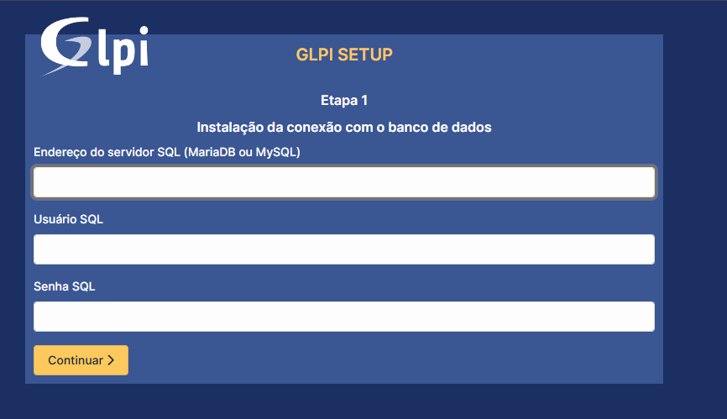

Nessa tela o endereço do servidor SQL é o mesmo que você tinha escolhido anteriormente:

“localhost”

o usuário é:

“h2ti”

Senha:

“admin”

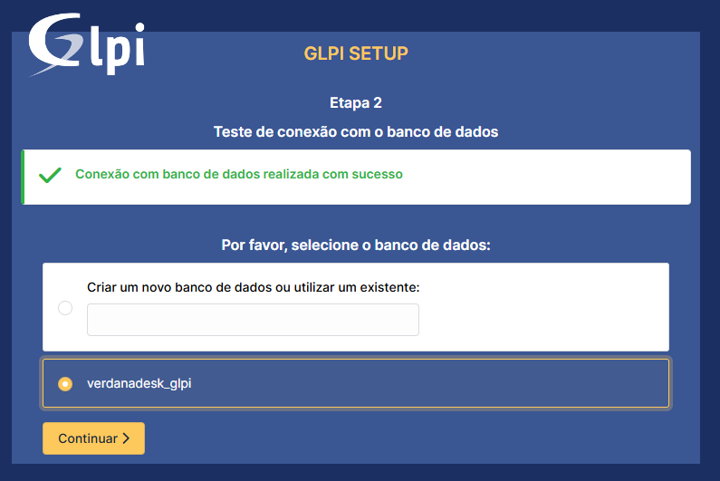

Nessa tela, clicar em “h2ti_glpi” e clicar em “continuar”



aparecerá essa tela

espere uns segundos.

e depois, clique em “continuar”

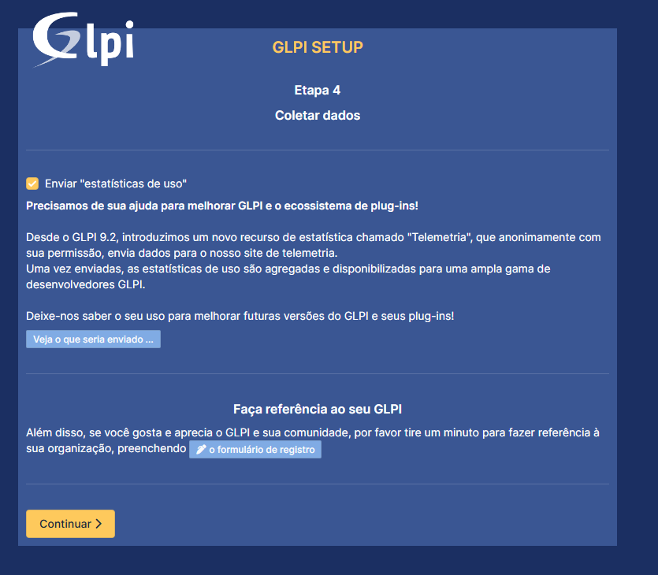

“Continuar” novamente

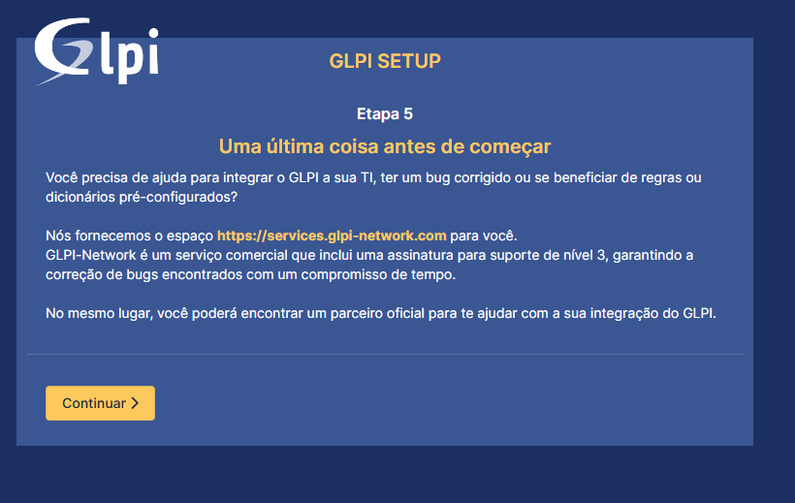

“Continuar” novamente

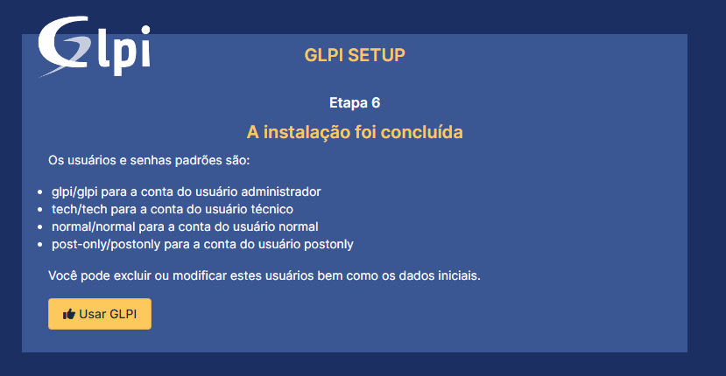

Instalação Finalizada, agora só clicar em “Usar GLPI”

  
  
quase finalizando aqui, você preencha com as credenciais que você preencheu antes

o usuário padrão é

“glpi” no usuário e senha

### Criar entrada no agendador de tarefas do Linux

echo -e "* *\t* * *\troot\tphp /var/www/html/glpi/front/cron.php" >> /etc/crontab

### Reiniciar agendador de tarefas para ler as novas configurações

systemctl restart cron

# Habilitando o cache com REDIS

Durante a instalação de pacotes PHP, nós adicionamos um pacotes especial. O nome dele é REDIS.

REDIS é um serviço de armazenamento de dados em memória, que pode ser utilizado pelo GLPi para cache

### Instalando REDIS

apt install -y redis

### Dizendo ao GLPi para usar o REDIS para cache

php /var/www/h2ti/glpi/bin/console cache:configure --context=core --dsn=redis://127.0.0.1:6379

# Erros Comuns após a Instalação

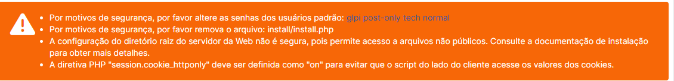

### “Por motivos de segurança, por favor altere as senhas dos usuários padrão: [glpi](http://172.16.3.27/glpi/front/user.form.php?id=2) [post-only](http://172.16.3.27/glpi/front/user.form.php?id=3) [tech](http://172.16.3.27/glpi/front/user.form.php?id=4) [normal](http://172.16.3.27/glpi/front/user.form.php?id=5)”

esse erro é bem simples de resolver, clique em cada usuário que está mostrado a tela e trocar a senha

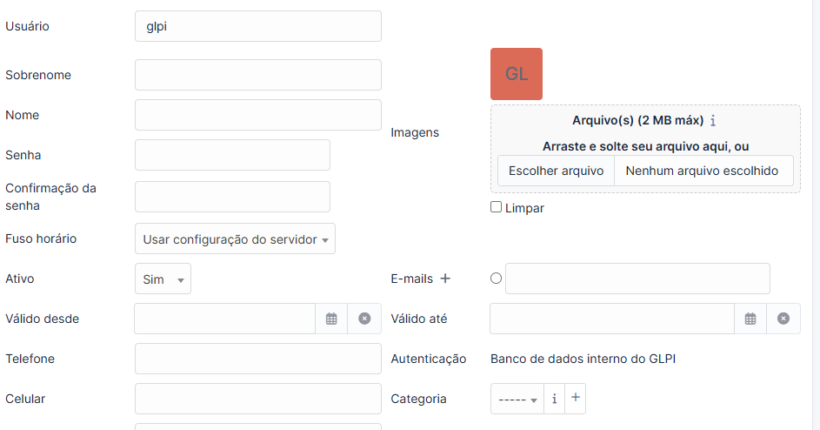

troque somente a senha de cada usuario

### “Por motivos de segurança, por favor remova o arquivo: install/install.php.”

esse erro também é bem simples de se resolver, entre no seu ubuntu server e execute estes comandos

rm -Rf /var/www/h2ti/glpi/install/install.php

### A diretiva PHP "session.cookie_httponly" deve ser definida como "on" para evitar que o script do lado do cliente acesse os valores dos cookies.

entre no Ubuntu server e segue os seguintes passos

descubra a versão do seu php:

php -v

escreva esse código:

vim /etc/php/<versão do seu php>/apache2/php.ini

entrará no leitor de texto e escreva esse código para encontrar o erro

/session.cookie_httponly

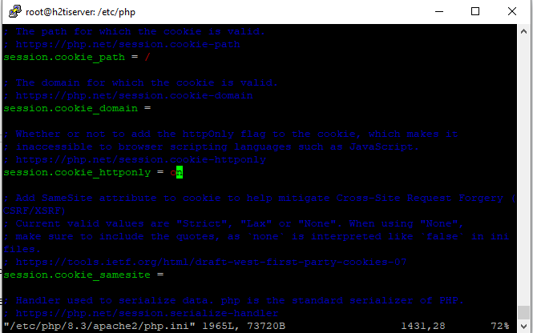

aperte no “I” para escrever e escreva “on” e salve

e de um:

systemctl restart apache2

### A configuração do diretório raiz do servidor da Web não é segura, pois permite acesso a arquivos não públicos. Consulte a documentação de instalação para obter mais detalhes.

para resolver esse erro execute os comandos abaixo:

cat > /etc/apache2/sites-available/h2tiglpi.conf << EOF

<VirtualHost *:80>

ServerName www.suporte.h2ti.com.br

ServerAdmin suporte@h2ti.com

DocumentRoot /var/www/h2ti/glpi/public

ErrorLog \${APACHE_LOG_DIR}/glpi.error.log

CustomLog \${APACHE_LOG_DIR}/glpi.access.log combined

</VirtualHost>

EOF

entre na máquina que será acessada o GLPI e entre no arquivo “hosts” para colocar o ip do site

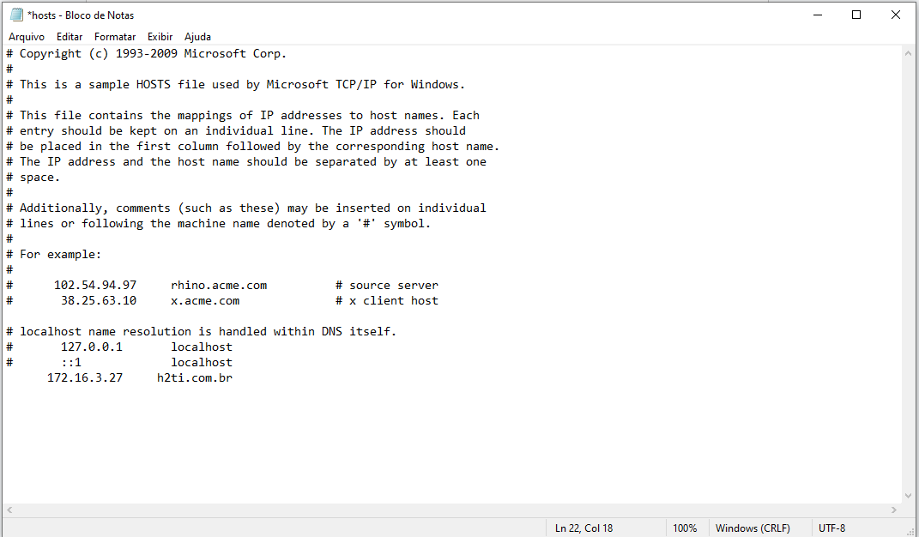

e coloque o endereço do site

a2ensite h2tiglpi.conf

e execute o comando:

systemctl restart apache2

# Adeus rota alternativa

remover a rota alternativa do apache2

### Removendo rota alternativa

rm -Rf /var/www/html/glpi

### Desabilitando o site do apache2

a2dissite 000-default.conf

### Recarregando nossas configurações

systemctl reload apache2